ANALISIS DE LAS CUASIESPECIES DEL VIRUS DE HEPATITIS C EN EL TRASPLANTE HEPÁTICO

J. Moreno Garcia, R. Barcena Marugan, S. del Campo Terron, G. Moraleda Garcia.
Servicio de Gastroenterologia, Hospital Ramon y Cajal, Madrid, España.

Persona de contacto: J. Moreno García. Servicio de Gastroenterologia. Hospital Ramon y Cajal.
Ctra. Colmenar Km 9.1. 28034 Madrid. España. jmoreno.hrc@salud.madrid.org
INTRODUCCIÓN
El virus de la hepatitis C (VHC) es el principal responsable de las enfermedades crónicas del hígado que requieren un trasplante hepático (TH) (1). La recidiva del VHC tras el TH ocurre en la mayoría de los pacientes (2).
VHC esta formado por una cadena sencilla de ARN de polaridad positiva y al igual que otros muchos virus ARN, el genoma del VHC presenta una elevada tasa de mutación (3, 4). La diversidad genética resultante, presente principalmente en la región hipervariable (HVR-1) del gen de la envuelta (E2), hace al VHC existir en forma de cuasiespecies virales (5). Las cuasiespecies se pueden definir como una población compleja de diferentes genomas cuyas secuencias solamente difieren en una pequeña cantidad de nucleótidos y que se encuentran presentes en un mismo individuo en un momento determinado (6). La evolución de las cuasiespecies del VHC parece tener una gran importancia en la evasión del virus de la presión inmune; si esto fuese cierto, la persistencia de la infección por el VHC podría estar relacionada con la emergencia de variantes presentes entre las cuasiespecies (7).
Los estudios realizados con pacientes trasplantados de hígado sugieren que existe una relación entre el grado de inmunosupresión y la complejidad de las cuasiespecies (8).
En este trabajo evaluamos si la terapia inmunosupresora modifica la evolución de las cuasiespecies del VHC en pacientes trasplantados de hígado comparándola con pacientes inmunocompetentes infectados por el VHC. Nuestros hallazgos parecen demostrar que la diversidad de las cuasiespecies virales es menor en pacientes inmunodeprimidos.

PACIENTES Y METODOS
Los dos grupos estudiados consistieron en 11 pacientes que requirieron un trasplante hepático por cirrosis por VHC y 10 pacientes como grupo control. De todos los pacientes se obtuvo un consentimiento informado. Ambos grupos eran estadísticamente comparables por su edad, sexo, diagnostico histológico y evolución de la enfermedad. Los receptores recibieron como terapia inmunosupresora ciclosporina y prednisona. Las muestras de suero de los pacientes trasplantados fueron obtenidas antes y después del trasplante correspondiéndose con las muestras basal y final de los controles respectivamente. La separación temporal entre ambas muestras fue de 28±10 meses y 31±26 meses en trasplantados y no trasplantados respectivamente.

RT-PCR del VHC. La región HVR1 del VHC presente en las muestras de suero fue analizado mediante la amplificación por transcripción reversa utilizando cebadores dirigidos a la región E2 siguiendo las condiciones descritas previamente (9). Los productos de la amplificación fueron identificados en geles de agarosa al 2% y posteriormente sometidos a SSCP o análisis mediante secuenciación.
Single-strand conformation polymorfism (SSCP). Los productos de la PCR fueron desnaturalizados en un buffer de desnaturalización en proporción 1:1 a 95ºC durante 5 minutos y seguidamente mantenidos en hielo para evitar el reanillamiento de los productos de cadena sencilla. Las muestras son cargadas en un gel de poliacrilamida al 12% y son sometidas a una electroforesis durante dos horas a 25 mA. Las bandas fueron visualizadas mediante una tinción de plata para determinar el número de bandas. El número total de bandas es proporcional al número total de cuasiespecies presentes dentro de una única muestra de suero determinando la complejidad genética del virus que contiene.
Secuenciación del VHC. Los productos purificados de la nested PCR fueron clonados en un vector pMOSBlue (pMOSBlue blunt ended cloning kit, Amersham Pharmacia Biotech, UK) y el ADN de una media de 10 plásmidos fueron secuenciados utilizando un secuenciador automático. La diversidad genética intramuestra fue calculada como el número de cambios en nucleótidos por el número total de nucleótidos secuenciados en cada clon secuenciado de cada muestra. La diversidad intermuestra fue definida como el grado de cambios en secuencia de dos muestras del mismo paciente; fue utilizado para comparar las secuencias antes y después del trasplante.
Análisis estadístico. Los valores cuantitativos fueron comparados usando el test de la t de Student. Un valor de la P<0.05 fue considerado estadísticamente significativo. Los cálculos se realizaron utilizando el paquete SPSS.

RESULTADOS
El SSCP fue utilizado para determinar el número de cuasiespecies dentro de una muestra de suero determinada. En ambos grupos de pacientes, en cada par de muestras del mismo individuo (antes y después del TH, en el caso de los pacientes trasplantados), la complejidad de las cuasiespecies no cambio considerablemente. (FIG 1).
No se encontraron diferencias estadísticamente significativas en el numero de cuasiespecies cuando analizamos las muestras basal y final o pretrasplante y post-trasplante (7.3±2 vs. 6.7±3 en los pacientes control, respectivamente y 4.4±2 vs. 4.1±1 en los pacientes trasplantados, respectivamente). También se analizó la aparición y desaparición de cuasiespecies en los sueros final y post-trasplante y tampoco se encontraron diferencias significativas entre las variables que desaparecieron y nuevas variables en el grupo control (2.8±2 vs. 2.3±2, respectivamente) ni en el grupo de trasplantados (2.5±2 vs. 2.2±1, respectivamente). (TABLA 1)
Cuando se llevo a cabo el análisis de secuenciación para determinar el numero de cuasiespecies presentes en las muestras de suero basal y final, encontramos que la complejidad genética fue significativamente menor en las muestras post trasplante en los pacientes trasplantados (0.057±0.04 (pre-trasplante) vs. 0.035±0.02 (post-trasplante); p=0.048). Sin embargo cuando analizamos los pacientes no trasplantados, no hayamos diferencias significativas en la diversidad genética entre las muestras basales y finales (0.04±0.03 vs. 0.066±0.04, respectivamente). (FIG. 2) (TABLA 2)

DISCUSIÓN
Ha sido propuesto que en la infección por VHC, las cuasiespecies virales juegan un papel importante en el establecimiento de la infección persistente (5). Este hecho podría inducir la recurrencia del VHC que generalmente ocurre tras el TH debido a la emergencia de nuevas variantes que confieren propiedades biológicas al virus incluyendo la evasión de la presión del sistema inmune (2, 10). Nosotros investigamos si la terapia inmunosupresora podría modificar el patrón de complejidad de las cuasiespecies en individuos trasplantados de hígado comparándolos con un grupo control de pacientes no sometidos a TH.
Con este fin utilizamos dos técnicas diferentes para conocer la fiabilidad de cada una de ellas descubriendo que el grado de diversidad fue diferente utilizando ambas técnicas. El análisis de secuenciación fue una técnica más sensible que el de SSCP que nosotros utilizamos. Otros estudios han demostrado que el SSCP permite la detección de cuasiespecies que representan el 5-10% de toda la población viral, de modo que esta técnica podría ser utilizada cuando sea necesario analizar un gran numero de muestras (9). Sin embargo, nosotros encontramos que utilizando el ensayo de SSCP, en comparación con la secuenciación, algunas variantes del VHC no pueden ser detectadas modificándose así el los resultados obtenidos.
El efecto del uso de diferentes pautas de inmunosupresión sobre las cuasiespecies del VHC tras el trasplante no es aun conocido. Nuestros resultados muestran que la población de cuasiespecies era más homogénea en los pacientes trasplantados después de 28 meses que en los controles que no habían recibido un trasplante hepático (31 meses de seguimiento). Esto indica que la terapia inmunosupresora esta jugando un papel importante en la complejidad de las cuasiespecies. El mecanismo mediante el cual la inmunosupresión produce este efecto aun no es conocido.
Otros estudios previos han demostrado que la complejidad genética se vuelve constante 36 meses después del trasplante en un grupo de pacientes con un estado de fibrosis 3 o 4 mientras que en un grupo con fibrosis 1 o 2 presentan un patrón de complejidad de cuasiespecies más heterogéneo (11); en cualquier caso, ambos grupos presentan pacientes inmunodeprimidos. Por lo contrario, en nuestro estudio, los pacientes trasplantados tenían una fibrosis 1 o 2 y sus variantes del VHC se comportaban de forma opuesta al del estudio de Lyra et al (11). Una explicación a este hallazgo podría ser que en nuestro estudio comparamos pacientes inmunosuprimidos frente a pacientes inmunocompetentes. Por lo tanto la disminución de la complejidad de las cuasiespecies podría estar asociada a la recurrencia de la hepatitis y la progresión de la fibrosis (12). De todos modos, son necesarios mas estudios para conocer los mecanismos implicados en el desarrollo de las variantes del VHC y como afectan las diferentes pautas de inmunosupresión a las cuasiespecies tras el TH.

REFERENCIAS

- T. L. Wright, B. Pereira. Liver transpl Surg 1 (1995), p. 30.
- T. L. Wright, B. E. Donegan, H. H. Hsu et al. Gastroenterology 103 (1992) p. 317.
- Q. L. Choo, G. Kuo, A. J. Weiner et al. Science 244 (1989), p. 359.
- J. Holland, K. Spindler, F. Horodysky et al. Science 215 (1982), p. 1517.
- A. J. Weiner, M. J. Brauer, J. Rosenblatt et al. Virology 180 (1991), p. 842.
- M. Martell, J. I. Esteban, J. Quer et al. J. Virol 66 (1992), p. 3225.
- Y. K. Shimizu, M. Hijikata, A. Iwamoto et al. J. Virol 68 (1994), p. 1494.
- M. Martell, J. I. Esteban, J. Quer et al. J Virol 68 (1994), p. 3425.
- F. X. Lopez-Labrador, S. Ampurdanes, M. Jiménez-Barcons et al. Hepatology 29 (1999), p. 897
- E. Domingo, J.J. Holland. Ann Rev Microbiol 51 (1997), p. 151.
- A. C. Lyra, X. Fan, D .M. Lang et al. Gastroenterology 123 (2002), p. 1458.
- A. L. Doughty, D. M. Painter, G. W. McCaughan. J Hepatol 32 (2000), p. 126.
FIGURAS Y TABLAS
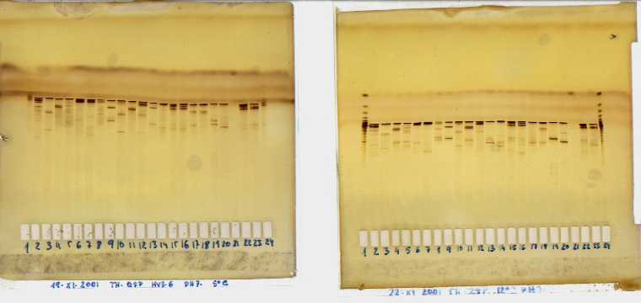
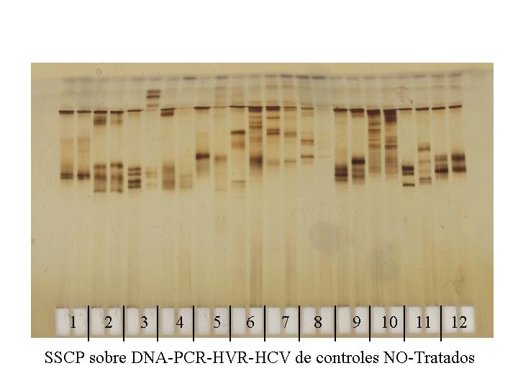
PACIENTES TRASPLANTADOS
PACIENTES NO TRASPLANTADOS
TH2
A B
TH3
A B
TH4
A B
TH5
A B
TH6
A B
TH7
A B
TH8
A B
TH1
A B
C1
A B
C2
A B
C3
A B
C4
A B
C5
A B
C6
A B
C7
A B
C8
A B
C9
A B
FIG 1
Figura 1. Patrón de bandas obtenidas mediante el análisis de SSCP de los sueros de pacientes trasplantados (TH1 a TH8) pre-trasplante (A) y post-trasplante (B) y de los sueros de pacientes controles (C1 a C9) basal (A) y final (B).
Tabla 1. Análisis estadístico de las cuasiespecies del VHC en pacientes transplantados y controles mediante el análisis de SSCP.

Pacientes (n) | Cuasiespecies  basales | Cuasiespecies  desaparecidas | Cuasiespecies  nuevas | Cuasiespecies  finales
Controles (8) | 7.3 ± 2 | 2.8 ± 2 | 2.3 ± 2 | 6.7 ± 3
Trasplantados (9) | 4.4 ± 2 | 2.5 ± 2 | 2.2 ± 1 | 4.1 ± 1

Los valores están expresados como la media ± la desviación estándar.

Fig. 2a
Fig. 2b
Figura 2. Árbol filogenético construido a partir de las secuencias obtenidas de un paciente trasplantado (2a) y un control (2b). En ambos casos los círculos blancos corresponden al suero pre-trasplante o basal y los círculos negros al suero post-trasplante o final, respectivamente.

Tabla 2. Análisis estadístico de las cuasiespecies del VHC en pacientes transplantados y controles mediante análisis de secuenciación. (NS: no significativo. S: significativo).

 | No trasplantado (media ± se) | Trasplantado (media ± se) | p
n | 9 | 11
nº de secuencias basales | 8±2 | 9±2 | 0.685 NS
nº de secuencias finales | 8±2 | 9±2 | 0.650 NS
p-distance intragrupo basal | 0.040±0.03 | 0.057±0.04
p-distance intragrupo final | 0.066±0.04 | 0.035±0.02 | 0.046 S

